Беспорядок «налицо»
21.04.2022 специалистами Кореличского районного ЦГЭ, проведен мониторинг по выявлению нарушений санитарных норм и правил в содержании территорий на объектах Кореличского филиала Гродненского ОПО.
В ходе мониторинга установлены нарушения санитарно- эпидемиологического законодательства в содержании территории:
-территория, прилегающая к складам заготовок, не содержится в чистоте , замусорена мелким бытовым мусором (бумажки), возле складского помещения не убраны фрагменты битого шифера, территория, прилегающая к складу заготовок, замусорена битым стеклом, хранятся мешки с вторичными материальными ресурсами, имеется скопление битого шифера;
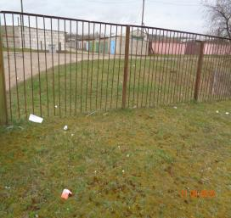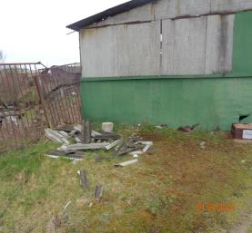

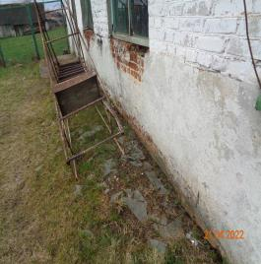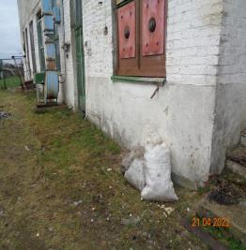

-территория между административным зданием Кореличского филиала Гродненского ОПО и магазином «Продукты» не содержится в чистоте: проводится складирование картонных коробов. Имеется мелкий бытовой мусор;
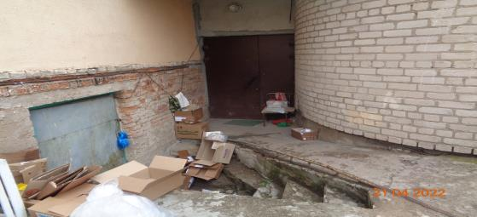
-контейнерная площадка за рестораном «Колос» и прилегающая территория к ней не содержится в чистоте, захламлена прошлогодней листвой, картонными коробами, целлофаном, ветками, мелким бытовым мусором.

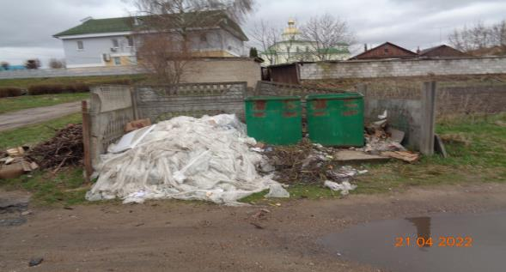
По выявленным нарушениям приняты следующие меры: направлена 1 рекомендация по устранению нарушений, предложение о применении мер дисциплинарного взыскания в адрес Кореличского филиала Гродненского ОПО, составлен 1 протокол об административном правонарушении за повторно выявленные нарушения на ответственное лицо.
Помощник врача-гигиениста И.М. Шишкина

